附件1：

2017年度

梨树县残疾人联合会部门决算

2018年 9月

目 录

第一部分 部门概况
一、主要职能
二、机构设置及部门决算单位构成
第二部分 2017年度部门决算表
一、收入支出决算总表
二、收入决算表
三、支出决算表
四、财政拨款收入支出决算总表
五、一般公共预算财政拨款支出决算表
六、一般公共预算财政拨款基本支出决算表
七、一般公共预算财政拨款“三公”经费支出决算表
八、政府性基金预算财政拨款收入支出决算表
第三部分 2017年度部门决算情况说明
第四部分 名词解释

第一部分 部门概况

一、主要职能
(1)本单位履行“代表、服务、管理”职能，承担政府委托的部分职能，发展和管理残疾人事业。
（2）、负责落实残疾人康复政策法规，为残疾人提供康复服务和康复救助等工作。
（3）、负责落实残疾人就业法律法规，开展残疾人就业安置、就业培训、就业援助。
（4）、负责残疾人辅具筛查、配发，提供辅具服务和相关培训工作。
二、机构设置及部门决算单位构成
根据上述职责，梨树县残疾人联合会内设 4 个机构，分别为: 办公室，群工宣教部，康复基金部，行政审批办公室 。下设2家预算单位，分别为:梨树县残疾人联合会（本级），梨树县残疾人康复中心。
纳入梨树县残疾人联合会2017年度部门决算编制范围的单位包括：
1梨树县残疾人联合会本级
2.梨树县残疾人康复中心。
2017年实有人员 34 人，其中：在职人员 25 人，离退休人员 9 人。
第二部分 2017年度部门决算表

一、收入支出决算总表
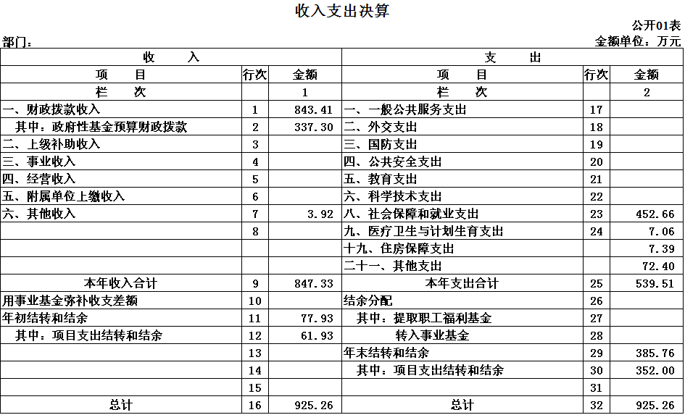

二、收入决算表
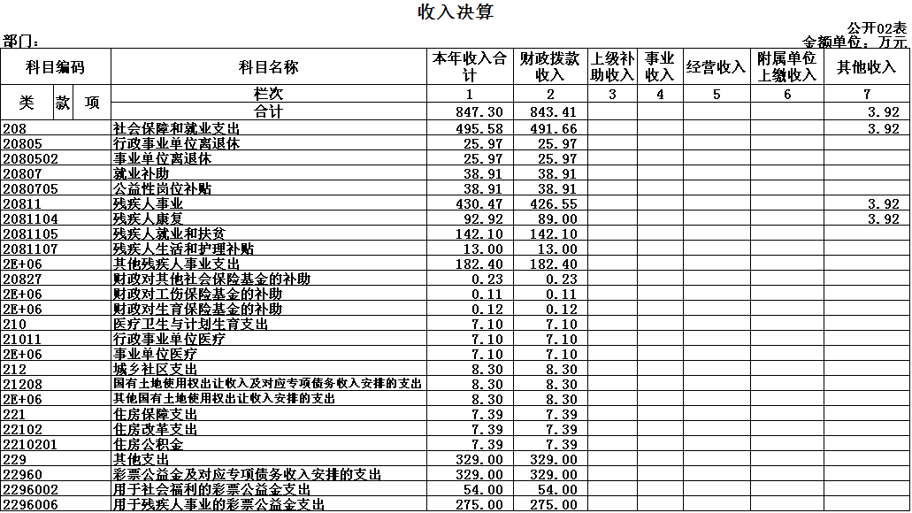

三、支出决算表
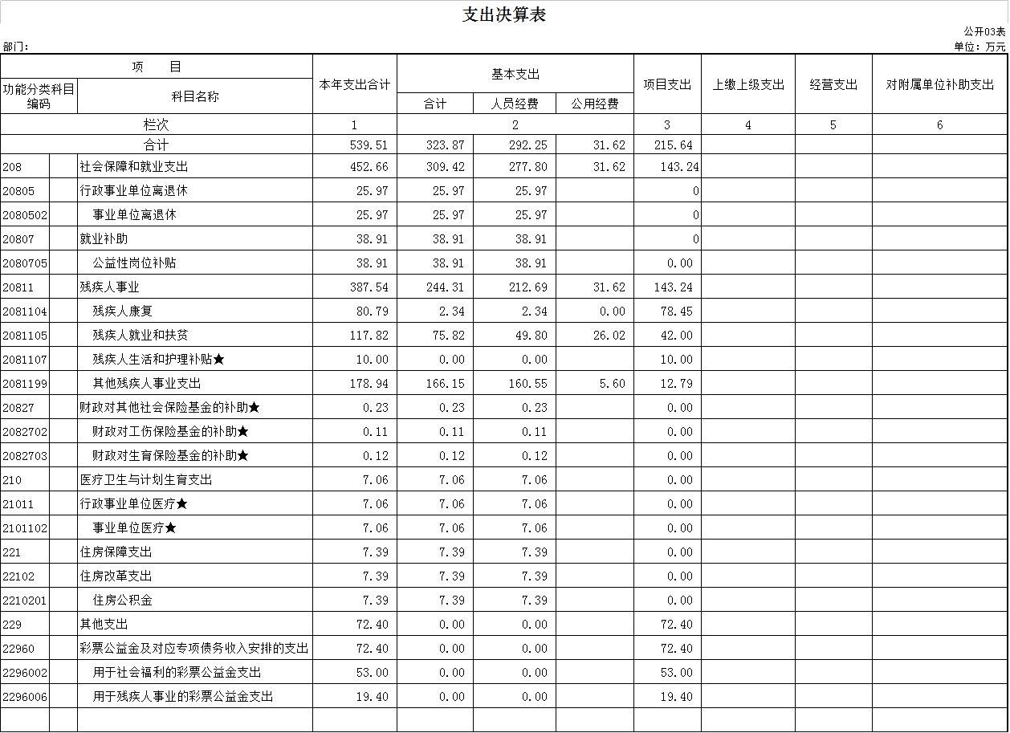

四、财政拨款收入支出决算总表
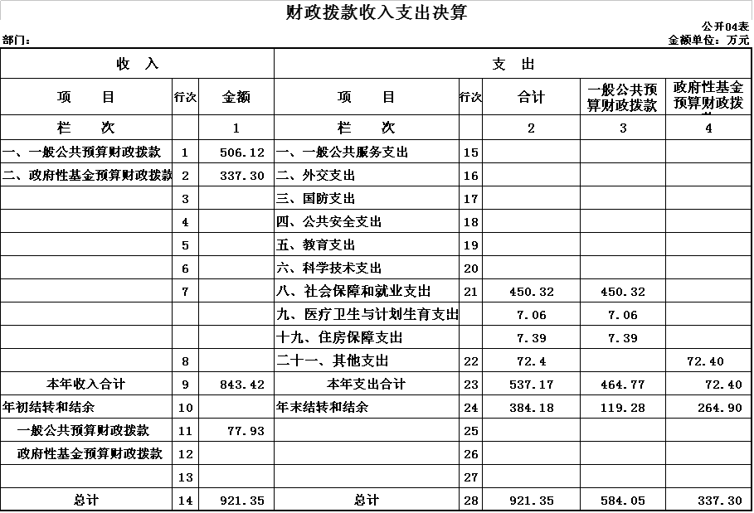

- 一般公共预算财政拨款收入支出决算表
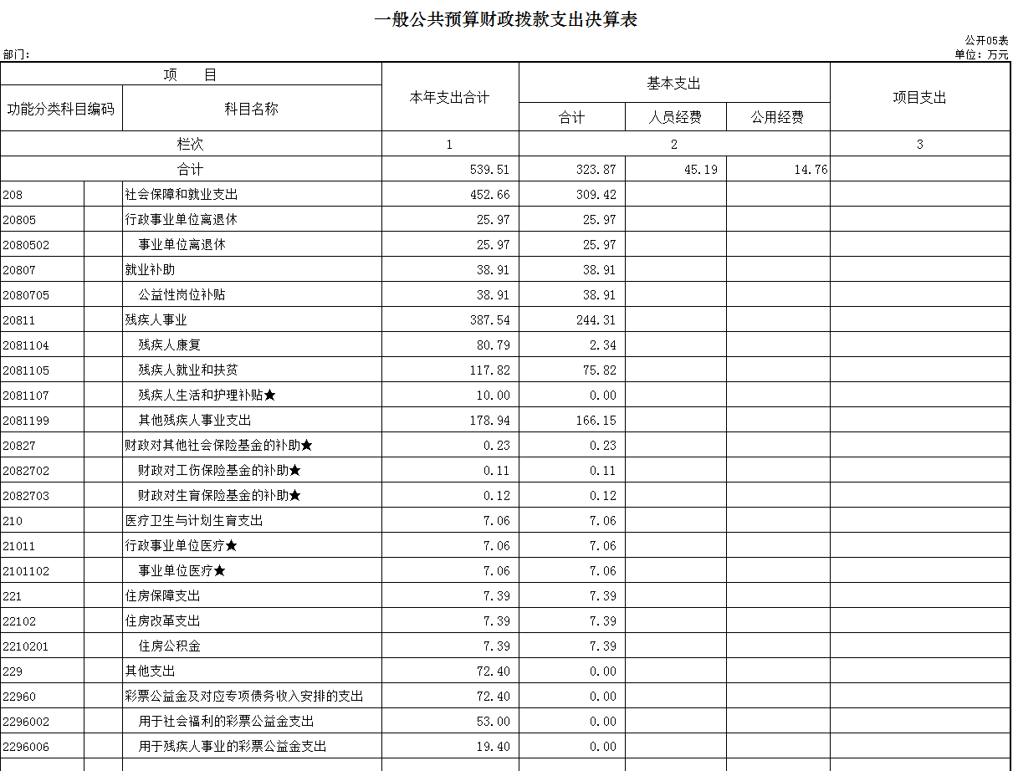

- 一般公共预算财政拨款基本支出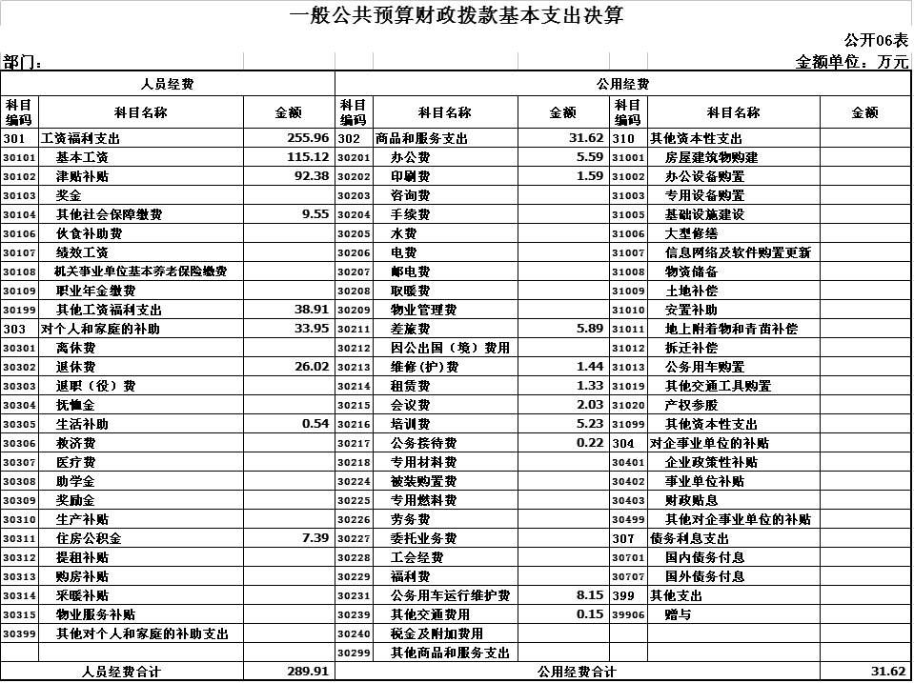

七、一般公共预算财政拨款“三公”经费支出决算表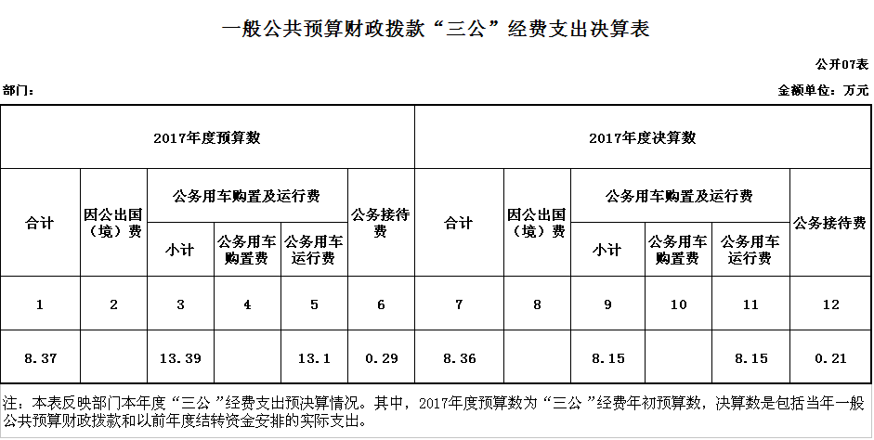

八、政府性基金预算财政拨款收入支出决算表
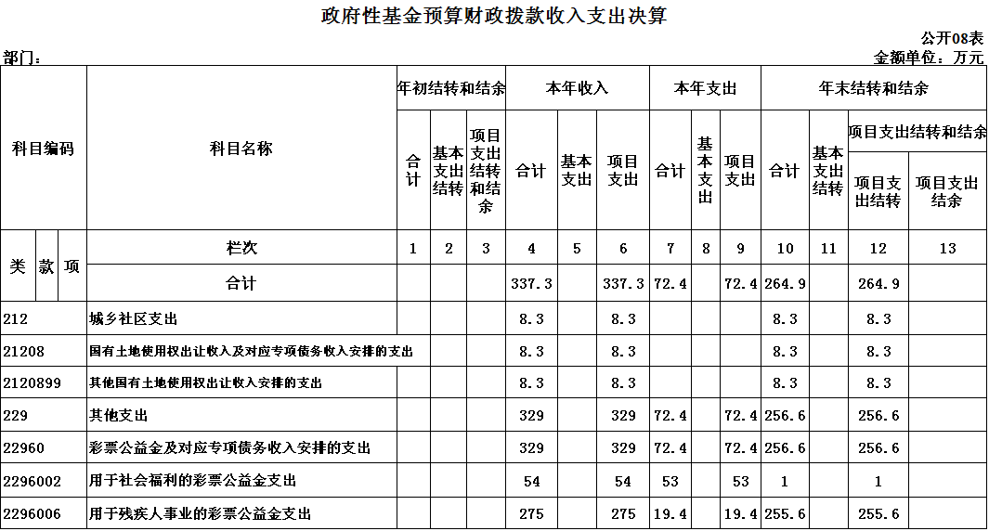

第三部分 2017年度部门决算情况说明

一、关于梨树县残疾人联合会2017年度收入支出决算总体情况说明
梨树县残疾人联合会2017年收入总计 847.3 万元，比2016年增加264.5万元， 增长45.4 %；支出总计 539.5 万元，增加8.2万元，增长1.5 %。主要原因：托养中心建设项目资金增加。
二、关于梨树县残疾人联合会2017年度收入决算情况说明
本年收入合计 847.3 万元，其中：财政拨款收入 843.4 万元，占 99.5%；其他收入3.9万元，占0.5%。
三、关于梨树县残疾人联合会2017年度支出决算情况说明
本年支出合计 539.5 万元，其中：基本支出 323.9 万元，占60 %；项目支出 215.6万元，占 40%。 四、关于梨树县残疾人联合会2017年度财政拨款收入支出决算总体情况说明
梨树县残疾人联合会2017年财政拨款收支总决算 921.3 万元。财政拨款收入比2016年增加263.77万元，增长45.5%；支出总计比2016年增加5.9万元，增长1.1%。主要原因：增加为托养中心建设项目资金，而托养中心建设项目未验收决算，使资金支出未做减少。
五、关于2017年度一般公共预梨树县残疾人联合会算财政拨款支出决算情况说明
（一）财政拨款支出决算总体情况
梨树县残疾人联合会2017年财政拨款支出 537.2 万元，占本年支出合计的 100 %。与2016年相比，财政拨款支出增加5.9万元， 增长1.1 %。主要原因：公益性岗位人员工资有所增加。
（二）财政拨款支出决算结构情况
梨树县残疾人联合会2017年财政拨款支出 537.2 万元，主要用于以下方面：社会保障和就业支出 452.7 万元，占总支出的83.9 %；医疗卫生与计划生育支出 7 万元，占总支出1.3 %；住房保障支出 7.4 万元，占支出1.4 %；其他支出72.4 万元，占13.4 %。
（三）财政拨款支出决算具体情况
梨树县残疾人联合会2017年财政拨款支出年初预算为 251.49万元，支出决算为 537.2 万元，完成年初预算的 213.6 %。主要原因：省计划指标影响所致，对残疾人无障碍改造及实用技术培训增加。
1.社会保障和就业支出年初预算为 251.49 万元，支出决算为 450.3 万元，完成年初预算的 179 %。主要原因是省计划指标对残疾人无障碍改造及实用技术培训增加，影响所致。
2.医疗卫生与计划生育支出年初未申请财政拨款预算，支出决算为7.1 万元，完成年初预算的 100 %。主要原因是未含在年初计划中。
3.住房保障支出年初未申请财政拨款预算，支出决算为7.3 万元，完成年初预算的 100 %。主要原因是未含在年初计划中。
4.其他支出年初未申请财政拨款预算，支出决算为72.4 万元，完成年初预算的 100 %。主要原因是省计划指标，用于残疾人事业的彩票公益金支出增加所致。
六、关于梨树县残疾人联合会2017年度一般公共预算财政拨款基本支出决算情况说明

梨树县残疾人联合会2017年财政拨款基本支出 321.5万元，其中：
人员经费 289.91万元，主要包括：基本工资、津贴补贴、社会保障缴费、其他工资福利支出、退休费、生活补助、住房公积金、其他对个人和家庭的补助支出。
公用经费 31.62万元，主要包括：办公费、印刷费、差旅费、维修费、租赁费、]会议费、培训费、公务接待费、公务用车运行维护费、其他交通费。
七、关于梨树县残疾人联合会2017年度一般公共预算财政拨款“三公”经费支出决算情况说明
（一）“三公”经费财政拨款支出决算总体情况说明
梨树县残疾人联合会2017年“三公”经费财政拨款支出预算为 13.39万元，支出决算为 8.36万元，完成预算的 62 %；其中：公务用车购置及运行费支出决算为 8.15万元，完成预算的 62 %；公务接待费支出决算为 0.21 万元，完成预算的 72%。2017年“三公”经费支出决算数小于预算数的主要原因是大幅度压缩支出。
2017年“三公”经费财政拨款支出决算数比2016年减少5.09万元。降低37.8%。其中：公务用车购置及运行费支出减少5.09。主要原因本年度加强管理，压缩支出。
（二）“三公”经费财政拨款支出决算具体情况说明
2017年“三公”经费财政拨款支出决算中，公务用车购置及运行费支出决算为 8.15万元，占 97 %；公务接待费支出决算为 0.21万元，占 3 %。具体情况如下：
1.公务用车购置及运行费支出 8.15 万元。其中公务用车运行支出为 8.15 万元，主要用于流动康复服务。2017年，开支财政拨款的公务用车保有量为2 辆。
3.公务接待费支出 0.22 万元，主要用于接待上级各主管部门及行业各部门。全年国内公务接待 10 批次， 50 人次，比上年减少3批次，减少15人次。
2017年“三公”经费支出决算数小于预算数的主要原因是本年度加强管理，压缩支出。
八、关于梨树县残疾人联合会2017年度一般公共预算财政拨款“三公”经费支出决算情况说明
（一）机关运行经费支出情况
2017年参公管理事业单位的机关运行经费财政拨款支出 31.62万元（口径与部门决算中行政单位和参照公务员法管理的事业单位一般公共预算财政拨款基本支出中公用经费之和保持一致，即CS05表19行），比2016年增加14.93 万元。主要原因是计算口径不一致，上年度差旅费4.2万元、公务用车运行维护费10.68万元，在项目支出中列支所致。
（二）政府采购支出情况
2017年梨树县残疾人联合会政府采购支出总额88.3 万元（口径与本部门2017年各单位政府采购实际支出汇总数一致），其中：政府采购货物支出 88.3 万元。
（三）国有资产占用情况
截至2017年12月31日，梨树县残疾人联合会各单位共有车辆 2 辆，其中：特种专业技术用车2辆。

第四部分 名词解释
一、财政拨款收入：指财政当年拨付的资金。
二、其他收入：指除上述收入以外的各项收入。包括捐赠收入。
三、基本支出：指为保障机构正常运转、完成日常工作任务而发生的人员支出和公用支出等各项支出。
四、项目支出：指在基本支出之外为完成特定行政工作任务和事业发展目标所发生的各项支出。
五、年初结转和结余：指以前年度尚未完成、结转到本年仍按原规定用途继续使用的资金，或项目已完成等产生的结余资金。
六、年末结转和结余：指事业单位按有关规定结转到下年或以后年度继续使用的资金，或项目已完成等产生的结余资金。
七、“三公”经费财政拨款支出：指通过财政拨款资金安排的公务用车运行费和公务接待费支出。其中，公务用车运行费指单位公务用车使用过程中所发生的、燃料费、维修费、过桥过路费、保险费、等支出；公务接待费指单位按规定开支的各类公务接待（含外宾接待）支出。
八、机关运行经费：为保障行政单位（含参照公务员法管理的事业单位）运行用于购买货物和服务的各项资金，包括办公及印刷费、差旅费、会议费、日常维修费及一般设备购置费、办公用房水电费、办公用房取暖费、办公用房物业管理费、公务用车运行维护费以及其他费用。

